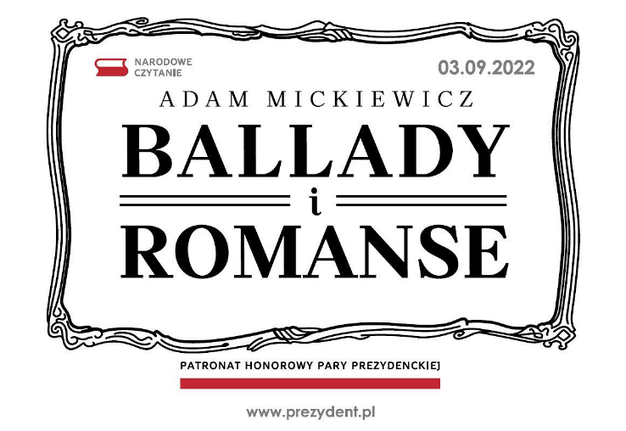Dwieście lat temu w Wilnie zostały wydane Ballady i romanse Adama Mickiewicza – zbiór poezji, który zapoczątkował w Polsce epokę romantyzmu.
W tomiku tym możemy znaleźć wszystkim znane utwory takie jak: Romantyczność, Świtezianka, Powrót taty, Pani Twardowska oraz te mniej popularne jak: Dudarz. Tekst ten stał się właśnie utworem, który został zaprezentowany przez nasze uczennice: Natalię Bierońską, Liliannę Wilczyńską i Gabrielę Rokicką w czasie uroczystych obchodów Narodowego Czytania.
3 września 2022 roku o godzinie 18.00 w Samorządowym Centrum Kultury Miasta i Gminy Morawica zebrana publiczności wysłuchała zachwycającej interpretacji Dudarza Adama Mickiewicza. Wyjątkową aurą tego spotkania oprócz wspaniałych tajemniczych słów uzupełniła piękna dekoracja i nastrojowa muzyka.
M. Kasznia , I. Zawadzka

